数据库课程设计报告

-------人力资源管理系统

软件学院
软件工程专业
2015级1班
姓名：马嫣然
学号：201500301125

任课教师： 何伟
实验教师： 何伟

目 录
一、系统开发平台 1
二、数据库规划 2
2.1 任务陈述 2
2.2 任务目标 2
三、需求分析 3
3.1 用户需求说明 3
3.1.1 数据需求 3
3.1.2 事务需求 3
3.2 系统需求说明 5
四、数据库逻辑设计 7
4.1 ER图 7
4.2 数据字典 8
4.3 关系表 11
五、 数据库物理设计 17
5.1 索引 17
5.2 视图 18
5.3 安全机制 18
5.4 其他 18
六、应用程序设计 19
6.1 功能模块 19
6.2 界面设计 19
6.3 事务设计 25
七、测试和运行 35
八、总结 39
附. 参考文献 40

一、系统开发平台
题目、开发工具、数据库、操作系统等。

1.1题目：人力资源管理系统
人力资源管理系统， 通过提高内部员工的满意度、忠诚度，从而提高员工贡献度，即绩效，帮助管理者通过有效组织管理降低成本和加速增长来创造价值链利润。随着企业的规模不断扩大，员工数量急剧增加，有关员工的各种信息量也成倍增长。面对庞大的信息量需要有人力资源管理系统来提高员工管理工作的效率。一个完善的人力资源信息管理系统能够极大地提高员工信息管理的效率。

1.2 开发语言：Java
用Java做设计流程清晰、结构合理，有良好的可扩充性和耦合性。

1.3开发工具：Eclipse V4.5.0 JDK 1.8

1.4 数据库：Microsoft SQL Sever 2012

1.5 操作系统：Microsoft Windows 10

二、数据库规划

2.1 任务陈述
人力资源管理系统是一个企业不可缺少的部分,它的内容对于企业的决策者和管理者来说都至关重要。随着企业的规模不断扩大，员工数量急剧增加，有关员工的各种信息量也成倍增长。面对庞大的信息量需要有人力资源管理系统来提高员工管理工作的效率。一个完善的人力资源信息管理系统能够极大地提高员工信息管理的效率,具有检索迅速、查找方便、可靠性高、存储量大、更新快、寿命长、成本低等优点。
企业在正常的运营中需要对员工档案信息、部门资料、企业报表进行管理，利用人力资源管理系统及时了解各个环节中信息的变更，有利于提高管理效率。

2.2 任务目标
本系统主要可以实现以下任务目标：
(1) 系统在员工进入公司时为员工建立人事档案，人事档案应该包括：
员工基本信息：编号、姓名、性别、邮箱、电话、员工进入公司的时间、员工级别、员工所在部门和员工级别等
员工技能情况：员工接受的培训、具备的技能等
- 员工的工资应该包括基本工资和奖金两个部分。基本工资根据员工的级别划分(试用员工、普通员工、组长、部门经理、总经理)，奖金应根据员工的业绩由其直接或更高级领导确定。
- 员工在来到公司上班时应该首先登录公司系统签到，离开公司时登录系统签离。如果办事外出或者出差应由上级领导确认考勤情况。缺勤或者迟到按一定数额罚款，迟到2小时以上算缺勤。
- 员工离职应保留员工的历史信息，以备日后查询。
- 系统还应该提供强大数据统计、查询、报表生成以及打印等功能。
- 用户权限管理
- 异常处理

三、需求分析

3.1 用户需求说明

3.1.1 数据需求
公司有一名总经理，多名试用员工、普通员工、组长、部门经理。总经理负责公司的管理，部门经理与组长负责按级别管理员工，分配工作，管理员负责更新信息。
职工号在公司内唯一。
员工基本信息：职工号、密码、姓名、性别、邮箱、电话、员工进入公司的时间、员工职位级别（FK）、员工所属部门（FK）、是否离职。
公司部门：部门号、部门名字、部门经理
公司职位：职位号、职位名、职位级别、部门号（FK）。
员工工资：职工号、职位级别、基本工资、业绩等级、奖金。
培训表：培训号、培训名、培训描述
技能表：技能号、技能名、技能描述。
培训联系：员工号、培训号、培训名、成绩
技能联系：员工号、技能号、技能名、熟练度
员工在来到公司上班时应该首先登录公司系统签到。缺勤或者迟到按一定数额罚款，迟到2小时以上算缺勤。由管理员定时统计签到情况。
签到表：职工号、年份、月份、日期、时刻、是否迟到。
考勤表：职工号、迟到次数、缺勤次数、罚款数。

3.1.2 事务需求
A.管理员
- 数据录入
- 录入新员工基本信息
- 录入公司部门信息
- 录入职位信息
- 录入员工业绩工资信息
- 录入员工受培训信息
- 录入员工技能信息
- 录入员工考勤情况

- 数据更新
1.更新/删除员工基本信息
2.更新/删除公司部门信息
3.更新/删除职位信息
4.更新/删除员工业绩工资信息
5.更新/删除员工受培训信息
6.更新/删除员工技能信息
7.更新/删除员工考勤情况

- 数据查询
1.查询员工基本信息
2.查询公司部门信息
3.查询职位信息
4.查询员工业绩工资信息
5.查询员工受培训信息
6.查询员工技能信息
7.查询员工考勤情况
11.查询员工签到情况

B.员工
1.查询员工基本信息
2.查询公司部门信息
3.查询职位信息
4.查询员工业绩工资信息
5.查询员工受培训信息
6.查询员工技能信息
7.查询员工考勤情况
11.查询员工签到情况
12.进行签到
13.修改下级员工的工资

3.2 系统需求说明
- 初始数据库大小
- 大约有1000名员工，分属于约20个部门中，每个部门有5个以下的职位。
- 公司提供10余种培训，员工最多可选择5种。
- 员工技能10余种，每人最多5种。
- 很多考勤条目。

- 网络和共享需求
- 所有部门必须安全的和总部中央数据库网络互连。
- 必须能够支持至少100名成员同时访问.需要考虑大数量并发访问的许可需求。

- 性能
- 单个记录查询时间少于1秒，高峰期少于5秒
- 多个记录查询时间少于5秒，高峰期少于10秒
- 更新/保存记录时间少于1秒，高峰期少于5秒

- 安全性
- 数据库必须有口令保护
- 每个用户分配特定的用户视图所应有的访问权限
- 用户只能在适合他们完成工作的需要的窗口中看到需要的数据

- 备份和恢复
每天24点备份

- 用户界面
菜单驱动，联机帮助

- 法律问题
对员工信息管理，遵守法律

四、数据库逻辑设计

4.1 ER图
姓名
职工号
性别
邮箱
电话
员工
是否离职
入职时间
职位级别
工作于
部门经理
签到时间
部门号
部门名
选择
进行
成绩
部门
考勤
属于
拥有
包含
得到
熟练度
迟到次数
缺勤次数
培训号
培训名
罚款数额
职位
培训
职位号
职位级别
部门号
职位级别
基本工资
业绩级别
奖金
技能号
技能名
职位名
描述
描述
工资
技能

该ER图包括员工、部门、职位、工资、培训、技能、考勤七个实体和工作于、包含、属于、得到、选择、拥有、进行七个关系。

4.2 数据字典
5.2.1 系统实体描述：

实体 | 属性 | 描述 | 数据类型  和长度 | 主键 | 是否允许  空值
员工 | Employee_id | 职工号 | Varchar  50 | Employee_id | 否
员工 | Password | 密码 | Varchar  50 | Employee_id | 否
员工 | Sex | 性别 | Varchar  2 | Employee_id | 是
员工 | Name | 姓名 | Varchar  50 | Employee_id | 是
员工 | Position_rank | 职位级别 | Int  4 | Employee_id | 否
员工 | Branch_id | 部门号  （外码） | Varchar  32 | Employee_id | 是
员工 | Position_id | 职位号  （外码） | Varchar  32 | Employee_id | 是
员工 | Email | 邮箱 | Varchar  50 | Employee_id | 是
员工 | Phone | 电话 | Varchar  50 | Employee_id | 是
员工 | Hiredate | 入职时间 | Varchar  50 | Employee_id | 是
员工 | Service_state | 是否离职 | Varchar  2 | Employee_id | 是
部门 | Branch_id | 部门号 | Varchar  50 | Branch_id | 否
部门 | Branch_name | 部门名 | Varchar  50 | Branch_id | 是
部门 | Manager_id | 经理职工号  （外码） | Varchar  50 | Branch_id | 是
职位 | Position_id | 职位号 | Varchar  50 | Position_id | 否
职位 | Position_rank | 职位级别 | Int  4 | Position_id | 否
职位 | Position_name | 职位名 | Varchar  50 | Position_id | 是
职位 | Branch_id | 部门号  （外码） | Varchar  50 | Position_id | 是
培训 | Course_id | 培训课程号 | Varchar  50 | Course_id | 否
培训 | Course_name | 培训课程名 | Varchar  50 | Course_id | 是
培训 | Course_detail | 培训描述 | Varchar  128 | Course_id | 是
技能 | Skill_id | 技能号 | Varchar  50 | Skill_id | 否
技能 | Skill_name | 技能名 | Varchar  50 | Skill_id | 否
技能 | Skill_detail | 技能描述 | Varchar  128 | Skill_id | 是
工资 | Employee_id | 职工号 | Varchar  50 | Employee_id | 否
工资 | Position_rank | 职位级别 | Int  4 | Employee_id | 否
工资 | Base_salary | 基本工资 | Int  4 | Employee_id | 否
工资 | Achievement | 业绩级别 | Varchar  50 | Employee_id | 是
工资 | Bonus | 奖金 | Int  4 | Employee_id | 是
考勤 | Employee_id | 职工号 | Varchar  50 | Employee_id | 否
考勤 | Late | 迟到次数 | Int  4 | Employee_id | 是
考勤 | Absence | 缺勤次数 | Int  4 | Employee_id | 是
考勤 | Fine | 罚款数额 | Int  4 | Employee_id | 是
签到 | Employee_id | 职工号 | Varchar  50 | Employee_id  Year  Month  Day | 否
签到 | Year | 年 | Varchar  50 | Employee_id  Year  Month  Day | 否
签到 | Month | 月 | Varchar  50 | Employee_id  Year  Month  Day | 否
签到 | Day | 日 | Varchar  50 | Employee_id  Year  Month  Day | 否
签到 | Time | 时间 | Varchar  50 | Employee_id  Year  Month  Day | 是
签到 | Late | 是否迟到 | Varchar  50 | Employee_id  Year  Month  Day | 是

5.2.2 从数据字典中抽取出来的联系的描述：
实体 | 多样性 | 联系 | 多样性 | 实体
员工 | m | 工作于 | 1 | 部门
员工 | m | 属于 | 1 | 职位
员工 | m | 选择 | n | 培训
员工 | m | 拥有 | n | 技能
部门 | 1 | 包含 | m | 职位

4.3 关系表
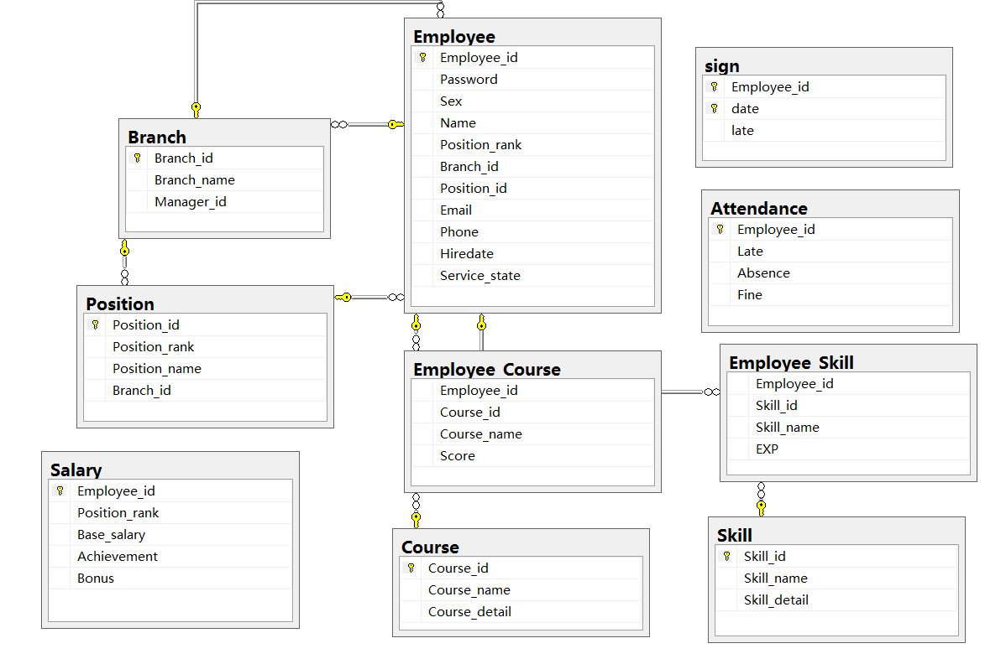

创建表
- Table [dbo].[Employee] 职员表
SET ANSI_NULLS ON
GO
SET QUOTED_IDENTIFIER ON
GO
SET ANSI_PADDING ON
GO
CREATE TABLE [dbo].[Employee](
[Employee_id] [varchar](50) NOT NULL,
[Password] [varchar](50) NOT NULL,
[Sex] [varchar](2) NULL,
[Name] [varchar](50) NULL,
[Position_rank] [int] NOT NULL,
[Branch_id] [varchar](50) NULL,
[Position_id] [varchar](50) NULL,
[Email] [varchar](50) NULL,
[Phone] [varchar](50) NULL,
[Hiredate] [varchar](50) NULL,
[Service_state] [varchar](2) NULL,
CONSTRAINT [PK_Employee] PRIMARY KEY CLUSTERED
(
[Employee_id] ASC
)WITH (PAD_INDEX = OFF, STATISTICS_NORECOMPUTE = OFF, IGNORE_DUP_KEY = OFF, ALLOW_ROW_LOCKS = ON, ALLOW_PAGE_LOCKS = ON) ON [PRIMARY]
) ON [PRIMARY]

GO
SET ANSI_PADDING OFF
GO

2. Table [dbo].[Branch] 部门表
SET ANSI_NULLS ON
GO
SET QUOTED_IDENTIFIER ON
GO
SET ANSI_PADDING ON
GO
CREATE TABLE [dbo].[Branch](
[Branch_id] [varchar](50) NOT NULL,
[Branch_name] [varchar](50) NULL,
[Manager_id] [varchar](50) NULL,
CONSTRAINT [PK_Branch] PRIMARY KEY CLUSTERED
(
[Branch_id] ASC
)WITH (PAD_INDEX = OFF, STATISTICS_NORECOMPUTE = OFF, IGNORE_DUP_KEY = OFF, ALLOW_ROW_LOCKS = ON, ALLOW_PAGE_LOCKS = ON) ON [PRIMARY]
) ON [PRIMARY]

GO
SET ANSI_PADDING OFF
GO

- Table [dbo].[Position] 职位表
SET ANSI_NULLS ON
GO
SET QUOTED_IDENTIFIER ON
GO
SET ANSI_PADDING ON
GO
CREATE TABLE [dbo].[Position](
[Position_id] [varchar](50) NOT NULL,
[Position_rank] [int] NOT NULL,
[Position_name] [varchar](50) NULL,
[Branch_id] [varchar](50) NULL,
CONSTRAINT [PK_Position_1] PRIMARY KEY CLUSTERED
(
[Position_id] ASC
)WITH (PAD_INDEX = OFF, STATISTICS_NORECOMPUTE = OFF, IGNORE_DUP_KEY = OFF, ALLOW_ROW_LOCKS = ON, ALLOW_PAGE_LOCKS = ON) ON [PRIMARY]
) ON [PRIMARY]

GO
SET ANSI_PADDING OFF
GO

- Table [dbo].[Course] 培训表
SET ANSI_NULLS ON
GO
SET QUOTED_IDENTIFIER ON
GO
SET ANSI_PADDING ON
GO
CREATE TABLE [dbo].[Course](
[Course_id] [varchar](50) NOT NULL,
[Course_name] [varchar](50) NULL,
[Course_detail] [varchar](128) NULL,
CONSTRAINT [PK_Course] PRIMARY KEY CLUSTERED
(
[Course_id] ASC
)WITH (PAD_INDEX = OFF, STATISTICS_NORECOMPUTE = OFF, IGNORE_DUP_KEY = OFF, ALLOW_ROW_LOCKS = ON, ALLOW_PAGE_LOCKS = ON) ON [PRIMARY]
) ON [PRIMARY]

GO
SET ANSI_PADDING OFF
GO

- Table [dbo].[Employee_Course] 职工培训表
SET ANSI_NULLS ON
GO
SET QUOTED_IDENTIFIER ON
GO
SET ANSI_PADDING ON
GO
CREATE TABLE [dbo].[Employee_Course](
[Employee_id] [varchar](50) NOT NULL,
[Course_id] [varchar](50) NOT NULL,
[Course_name] [varchar](50) NULL,
[Score] [varchar](50) NULL
) ON [PRIMARY]

GO
SET ANSI_PADDING OFF
GO

- Table [dbo].[Skill] 技能表
SET ANSI_NULLS ON
GO
SET QUOTED_IDENTIFIER ON
GO
SET ANSI_PADDING ON
GO
CREATE TABLE [dbo].[Skill](
[Skill_id] [varchar](50) NOT NULL,
[Skill_name] [varchar](50) NULL,
[Skill_detail] [varchar](128) NULL,
CONSTRAINT [PK_Skill] PRIMARY KEY CLUSTERED
(
[Skill_id] ASC
)WITH (PAD_INDEX = OFF, STATISTICS_NORECOMPUTE = OFF, IGNORE_DUP_KEY = OFF, ALLOW_ROW_LOCKS = ON, ALLOW_PAGE_LOCKS = ON) ON [PRIMARY]
) ON [PRIMARY]

GO
SET ANSI_PADDING OFF
GO
SET ANSI_PADDING ON

GO

7.Table [dbo].[Employee_Skill] 员工技能表
SET ANSI_NULLS ON
GO
SET QUOTED_IDENTIFIER ON
GO
SET ANSI_PADDING ON
GO
CREATE TABLE [dbo].[Employee_Skill](
[Employee_id] [varchar](50) NOT NULL,
[Skill_id] [varchar](50) NOT NULL,
[Skill_name] [varchar](50) NULL,
[EXP] [varchar](50) NULL
) ON [PRIMARY]

GO
SET ANSI_PADDING OFF
GO

8.Table [dbo].[Salary] 工资表
SET ANSI_NULLS ON
GO
SET QUOTED_IDENTIFIER ON
GO
SET ANSI_PADDING ON
GO
CREATE TABLE [dbo].[Salary](
[Employee_id] [varchar](50) NOT NULL,
[Position_rank] [int] NOT NULL,
[Base_salary] [int] NOT NULL,
[Achievement] [varchar](50) NULL,
[Bonus] [int] NULL,
CONSTRAINT [PK_Salary] PRIMARY KEY CLUSTERED
(
[Employee_id] ASC
)WITH (PAD_INDEX = OFF, STATISTICS_NORECOMPUTE = OFF, IGNORE_DUP_KEY = OFF, ALLOW_ROW_LOCKS = ON, ALLOW_PAGE_LOCKS = ON) ON [PRIMARY]
) ON [PRIMARY]

GO
SET ANSI_PADDING OFF
GO

9.Table [dbo].[sign] 签到表
SET ANSI_NULLS ON
GO
SET QUOTED_IDENTIFIER ON
GO
SET ANSI_PADDING ON
GO
CREATE TABLE [dbo].[sign](
[Employee_id] [varchar](50) NOT NULL,
[year] [varchar](50) NOT NULL,
[month] [varchar](50) NOT NULL,
[day] [varchar](50) NOT NULL,
[time] [varchar](50) NULL,
[late] [varchar](50) NULL,
CONSTRAINT [PK_sign] PRIMARY KEY CLUSTERED
(
[Employee_id] ASC,
[year] ASC,
[month] ASC,
[day] ASC
)WITH (PAD_INDEX = OFF, STATISTICS_NORECOMPUTE = OFF, IGNORE_DUP_KEY = OFF, ALLOW_ROW_LOCKS = ON, ALLOW_PAGE_LOCKS = ON) ON [PRIMARY]
) ON [PRIMARY]

GO
SET ANSI_PADDING OFF
GO

10.Table [dbo].[Attendance] 考勤表
SET ANSI_NULLS ON
GO
SET QUOTED_IDENTIFIER ON
GO
SET ANSI_PADDING ON
GO
CREATE TABLE [dbo].[Attendance](
[Employee_id] [varchar](50) NOT NULL,
[Late] [int] NULL,
[Absence] [int] NULL,
[Fine] [int] NULL,
CONSTRAINT [PK_Attendance] PRIMARY KEY CLUSTERED
(
[Employee_id] ASC
)WITH (PAD_INDEX = OFF, STATISTICS_NORECOMPUTE = OFF, IGNORE_DUP_KEY = OFF, ALLOW_ROW_LOCKS = ON, ALLOW_PAGE_LOCKS = ON) ON [PRIMARY]
) ON [PRIMARY]

GO
SET ANSI_PADDING OFF
GO

数据库物理设计

5.1 索引
员工
1.Branch_id 部门号
Index [Branch(非聚集)]
CREATE NONCLUSTERED INDEX [Branch(非聚集)] ON [dbo].[Employee]
(
[Branch_id] ASC
)WITH (PAD_INDEX = OFF, STATISTICS_NORECOMPUTE = OFF, SORT_IN_TEMPDB = OFF, DROP_EXISTING = OFF, ONLINE = OFF, ALLOW_ROW_LOCKS = ON, ALLOW_PAGE_LOCKS = ON) ON [PRIMARY]
GO
SET ANSI_PADDING ON

GO

2.Position_id 职位号
Index [Position（非聚集）]
CREATE NONCLUSTERED INDEX [Position（非聚集）] ON [dbo].[Employee]
(
[Position_id] ASC
)WITH (PAD_INDEX = OFF, STATISTICS_NORECOMPUTE = OFF, SORT_IN_TEMPDB = OFF, DROP_EXISTING = OFF, ONLINE = OFF, ALLOW_ROW_LOCKS = ON, ALLOW_PAGE_LOCKS = ON) ON [PRIMARY]
GO

部门
3.Manager_id 经理职工号
Index [Manager]
CREATE NONCLUSTERED INDEX [Manager] ON [dbo].[Branch]
(
[Manager_id] ASC
)WITH (PAD_INDEX = OFF, STATISTICS_NORECOMPUTE = OFF, SORT_IN_TEMPDB = OFF, DROP_EXISTING = OFF, ONLINE = OFF, ALLOW_ROW_LOCKS = ON, ALLOW_PAGE_LOCKS = ON) ON [PRIMARY]
GO
SET ANSI_PADDING ON

GO

5.2 视图

本节可选。

5.3 安全机制
系统安全：
登录系统需要使职工号和密码，不允许以游客身份访问本系统，只有两者匹配时，才可访问本系统，而职工号与密码都存在于Employee这张员工基本信息表中。查询时，普通用户仅可查询到其他员工的职工号，只有管理员权限才可看到相对应的密码，并且进行添加职工号和修改密码。

数据安全：
不同的用户有不同的权限，根据用户身份，用户进入不同的用户界面，即享有不同的权限，用户只能使用分配给他的权限，无法越权操作。只有管理员才可以实现修改一些重要信息，以确保数据库不被随意更改，保证数据安全。

5.4 其他
本节可选：引入受控冗余等。
该系统中，表“员工”中复制了表“职位”的“部门号”一列，加快了检索速度，方便通过列“部门”来查询特定部门的职员，“职位号”同理。

六、应用程序设计

6.1 功能模块
管理员 登录系统
查询员工基本信息、公司部门职位、员工技能培训、员工工资、签到考勤信息
添加以上信息的新条目
修改以上数据
定时查询签到表并对员工迟到缺勤情况进行更新

员工 登录系统
查询以上信息
签到并查询签到和考勤情况
根据职位级别赋予修改下级员工奖金的权限

6.2 界面设计
可抓几幅画面介绍。
- 登录
根据职位等级，管理员与用户账号进入的界面不同，操作权限也不同
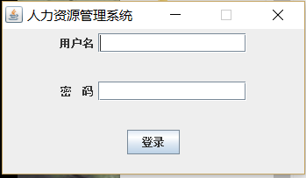

若用户名或密码为空
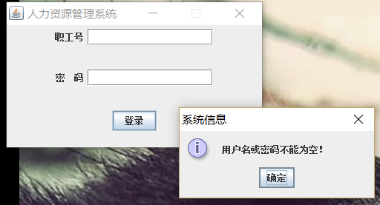
若用户名不存在
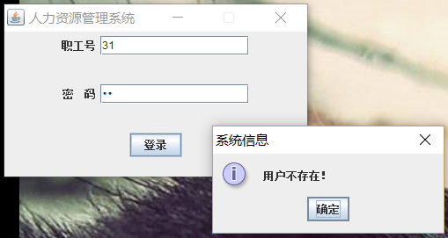
若密码错误

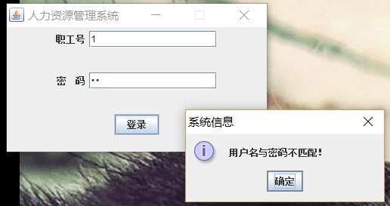

2.用户界面
填写上方条件进行查询
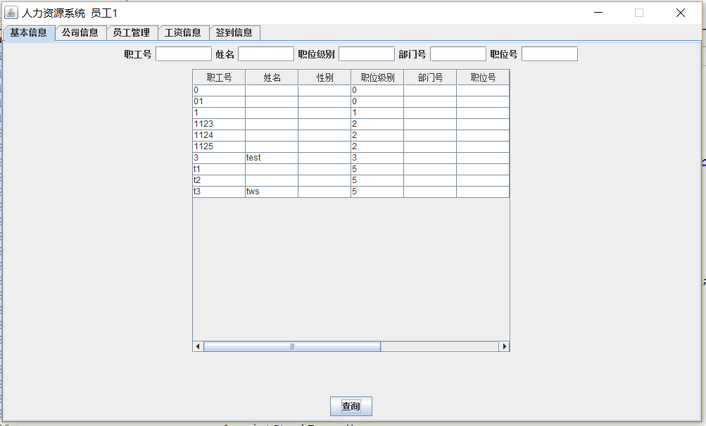

不填写条件则默认为查询整个表
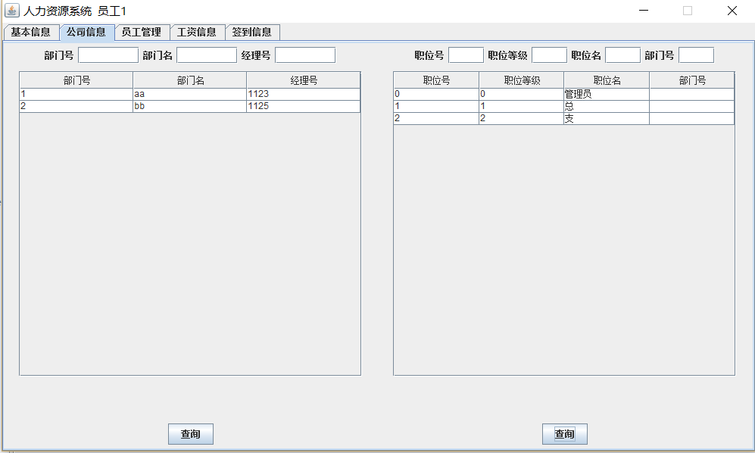

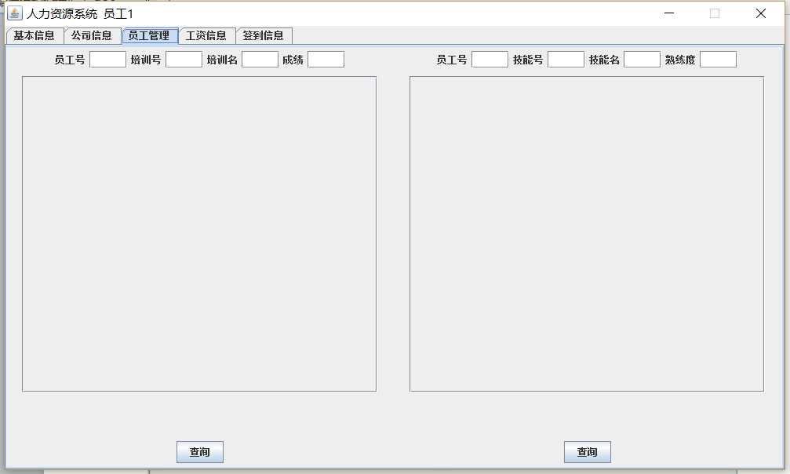

只能修改下级员工的奖金

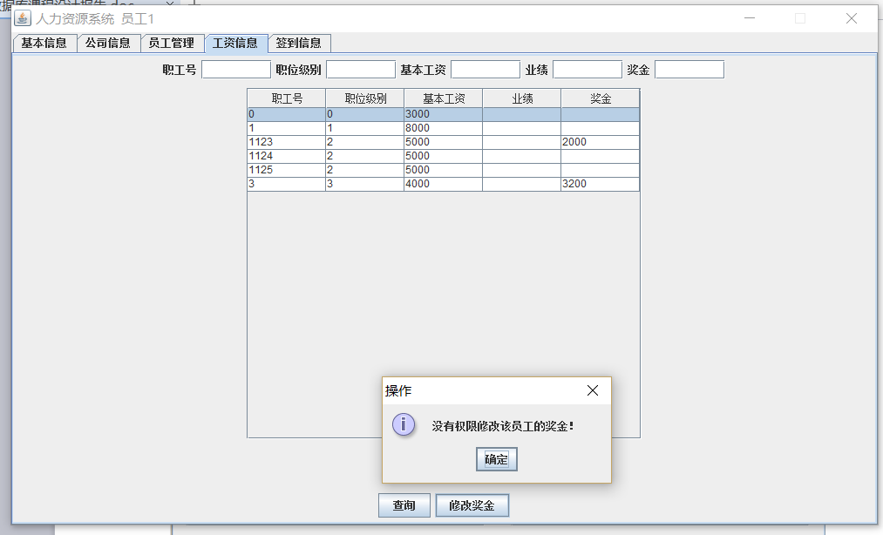

每天签到一次 第二次不再更新时间
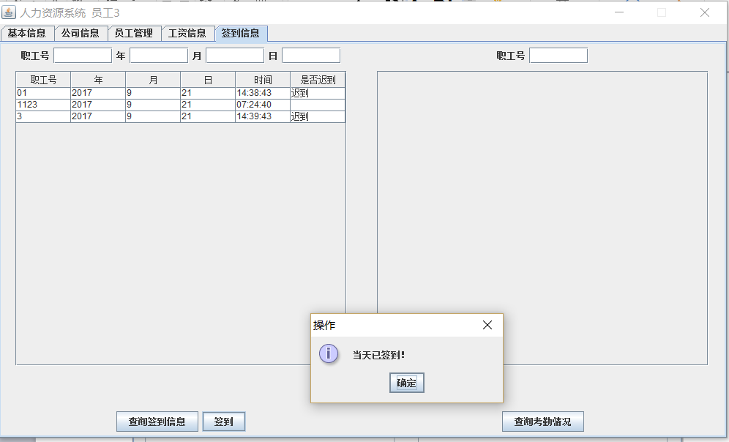

- 管理员界面
管理员可以添加修改信息
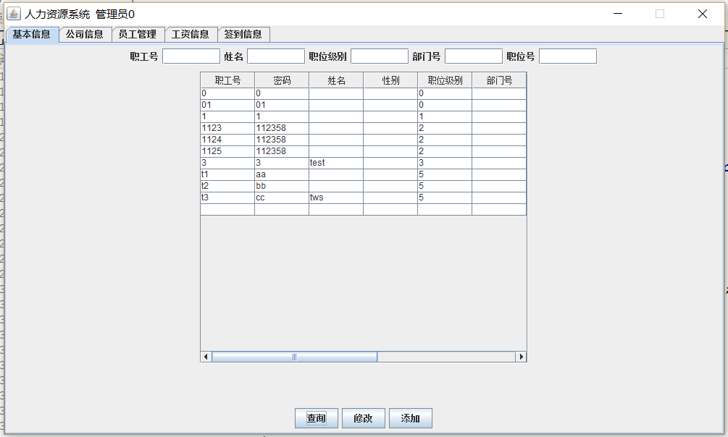
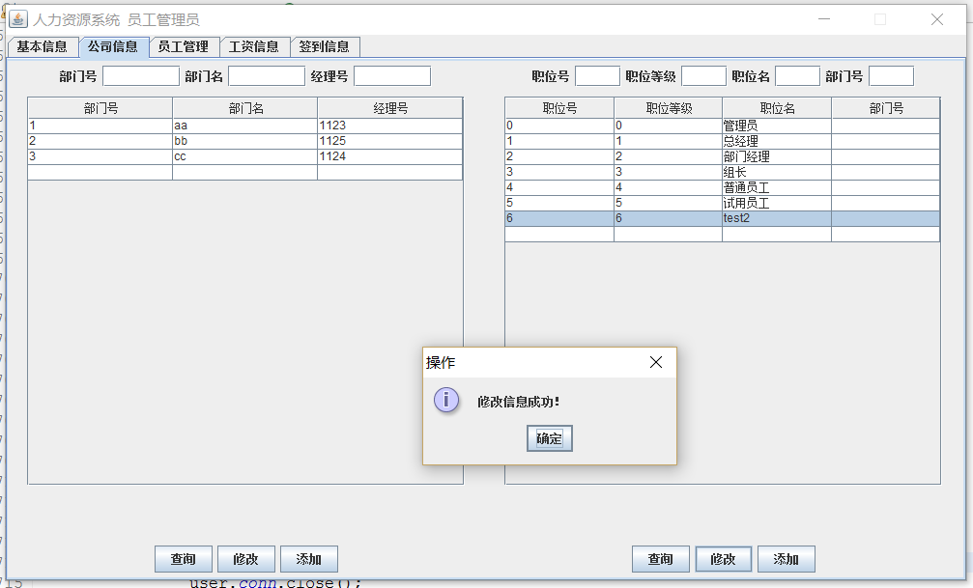
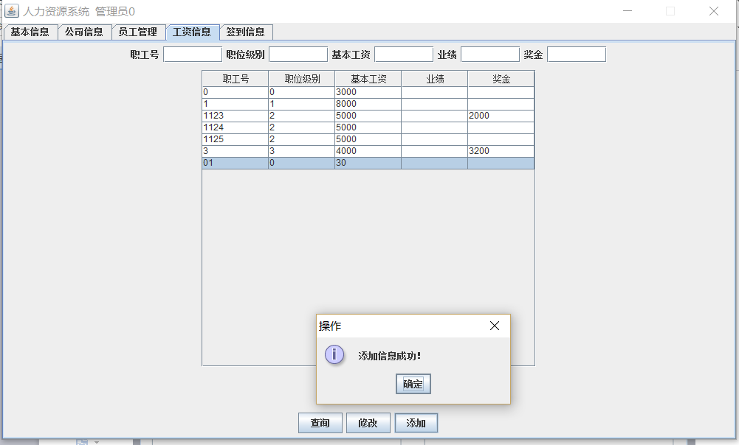

管理员定时进行员工迟到缺勤情况的考勤并罚款
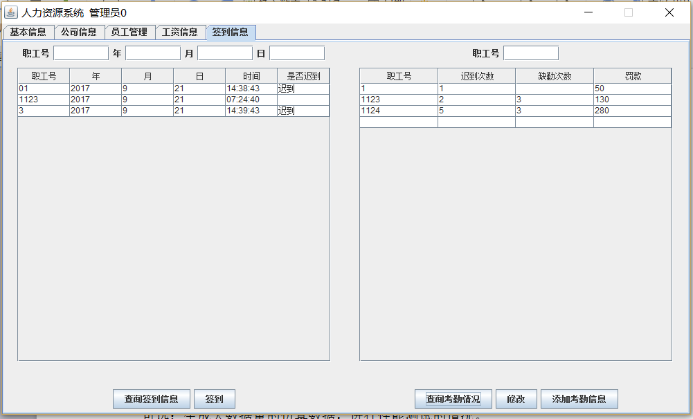

6.3 事务设计
关键或复杂的事务操作的设计，可附相应SQL语句进行分析介绍。
6.3.1 通用事务
a.登录 匹配账号 根据职位权限不同进入不同的管理界面
if(e.getActionCommand().equals("login"))
{
if(jtf.getText().length()<1 || jpf.getText().length()<1)
{
JFrame newFrame = new JFrame();
newFrame.setLocation(50,200);
JOptionPane.showMessageDialog(newFrame.getContentPane(),
"用户名或密码不能为空！", "系统信息", JOptionPane.INFORMATION_MESSAGE);
}
else
{
id=jtf.getText();

conn = connect.getConnection();
String sql = "select * from dbo.Employee where Employee_id='"+jtf.getText()+"'";
try {
st = conn.createStatement();
} catch (SQLException e3) {
// TODO Auto-generated catch block
e3.printStackTrace();
}
ResultSet rs;
try {
rs = st.executeQuery(sql);
st = conn.createStatement();
if(rs.next())
{
if(jpf.getText().equals(rs.getString("Password")))
{
this.dispose();

// System.out.println("1");
String rank=rs.getString("Position_rank");
if(rank.equals("0")){
admin a = new admin(jtf.getText());
}
else{
user uf = new user(jtf.getText());
}

}
else
{
JFrame newFrame = new JFrame();
newFrame.setLocation(50,200);
JOptionPane.showMessageDialog(newFrame.getContentPane(),
"用户名与密码不匹配！", "系统信息", JOptionPane.INFORMATION_MESSAGE);
}
}
else
{
JFrame newFrame = new JFrame();
newFrame.setLocation(50,200);
JOptionPane.showMessageDialog(newFrame.getContentPane(),
"用户不存在！", "系统信息", JOptionPane.INFORMATION_MESSAGE);
}
} catch (SQLException e2) {
// TODO Auto-generated catch block
e2.printStackTrace();
}
try {
conn.close();
} catch (SQLException e1) {
// TODO Auto-generated catch block
e1.printStackTrace();
}
}
}

6.3.2 用户事务
- 查询 例：员工基本信息
if (e.getSource() == user.jb1[0]){

user.title[0].clear();
user.data[0].clear();
user.title[0].add("职工号");
user.title[0].add("姓名");
user.title[0].add("性别");
user.title[0].add("职位级别");
user.title[0].add("部门号");
user.title[0].add("职位号");
user.title[0].add("邮箱");
user.title[0].add("电话");
user.title[0].add("入职时间");
user.title[0].add("是否离职");

user.conn = connect.getConnection();
String sql= "select * from dbo.Employee where ";
boolean flag=false;
if(!(user.jtf0[0].getText().length()<1) ){
sql+="Employee_id='"+user.jtf0[0].getText()+"'";
flag=true;
}
if(!(user.jtf0[1].getText().length()<1) ){
if(flag){
sql+=" and ";
}
sql+="name='"+user.jtf0[1].getText()+"'";
flag=true;
}
if(!(user.jtf0[2].getText().length()<1) ){
if(flag){
sql+=" and ";
}
sql+="Position_Rank='"+user.jtf0[2].getText()+"'";
flag=true;
}
if(!(user.jtf0[3].getText().length()<1) ){
if(flag){
sql+=" and ";
}
sql+="Branch_id='"+user.jtf0[3].getText()+"'";
flag=true;
}
if(!(user.jtf0[4].getText().length()<1) ){
if(flag){
sql+=" and ";
}
sql+="Position_id='"+user.jtf0[4].getText()+"'";
flag=true;
}
sql+=";";
if(flag==false){//全选
sql="select * from dbo.Employee;";
}
try {
user.st = user.conn.createStatement();
} catch (SQLException e3) {
// TODO Auto-generated catch block
e3.printStackTrace();
}
ResultSet rs;

try {
rs = user.st.executeQuery(sql);
while(rs.next())
{
Vector v = new Vector();
v.add(rs.getString("Employee_id"));
v.add(rs.getString("Name"));
v.add(rs.getString("Sex"));
v.add(rs.getString("Position_rank"));
v.add(rs.getString("Branch_id"));
v.add(rs.getString("Position_id"));
v.add(rs.getString("Email"));
v.add(rs.getString("Phone"));
v.add(rs.getString("Hiredate"));
v.add(rs.getString("Service_state"));
user.data[0].add(v);
}
} catch (SQLException e1) {
// TODO Auto-generated catch block
e1.printStackTrace();
}
try {
user.conn.close();
} catch (SQLException e2) {
// TODO Auto-generated catch block
e2.printStackTrace();
}
user.dtm[0].setDataVector(user.data[0], user.title[0]);
}
b.修改下级员工奖金
if (e.getSource() == user.setBonus){
try
{
user.conn = connect.getConnection();
String sql0="select * from dbo.Employee where Employee_id='"+login.id+"';";
//System.out.println(sql0);
//System.out.println(login.id);
try {
user.st = user.conn.createStatement();
} catch (SQLException e1) {
// TODO Auto-generated catch block
e1.printStackTrace();
}
ResultSet rs;

rs = user.st.executeQuery(sql0);

int row = user.jt[5].getSelectedRow();
//System.out.println(row);
if(rs.next()){
int userRank=Integer.parseInt(rs.getString("Position_rank"));
int changeRank=Integer.valueOf((String) user.jt[5].getValueAt(row, 1));
if(userRank>=changeRank)
{
JFrame newFrame = new JFrame();
newFrame.setLocation(50,200);
JOptionPane.showMessageDialog(newFrame.getContentPane(),
"没有权限修改该员工的奖金！", "操作", JOptionPane.INFORMATION_MESSAGE);
}

else{
if(user.jt[5].getValueAt(row, 4)!=null){
String sql1 = "update dbo.Salary set Bonus='"+user.jt[5].getValueAt(row, 4)
+"' where Employee_id='"+user.jt[5].getValueAt(row, 0)+"';";
//System.out.println(sql1);
PreparedStatement preparedStatement1 = user.conn.prepareStatement(sql1);
preparedStatement1.executeUpdate();

JFrame newFrame = new JFrame();
newFrame.setLocation(50,200);
JOptionPane.showMessageDialog(newFrame.getContentPane(),
"修改成功！", "操作", JOptionPane.INFORMATION_MESSAGE);
}
}
user.conn.close();
}
} catch (SQLException e2) {

e2.printStackTrace();
} catch (Exception e3) {

e3.printStackTrace();

}
}
c.进行签到
if(e.getSource()==user.sign){
try
{
user.conn = connect.getConnection();
Calendar cal=Calendar.getInstance();
int year=cal.get(Calendar.YEAR);
int month=cal.get(Calendar.MONTH)+1;
int day=cal.get(Calendar.DATE);
String sql0="select * from dbo.sign where Employee_id='"+login.id+"' and year='"+
year+"' and month='"+month+"' and day='"+day+"';";
//System.out.println(sql0);
try {
user.st = user.conn.createStatement();
} catch (SQLException e1) {
// TODO Auto-generated catch block
e1.printStackTrace();
}
ResultSet rs;

rs = user.st.executeQuery(sql0);

if(rs.next())
{
JFrame newFrame = new JFrame();
newFrame.setLocation(50,200);
JOptionPane.showMessageDialog(newFrame.getContentPane(),
"当天已签到！", "操作", JOptionPane.INFORMATION_MESSAGE);
}

else{
int hour = cal.get(Calendar.HOUR_OF_DAY);
int minute = cal.get(Calendar.MINUTE);
int second = cal.get(Calendar.SECOND);
String late="";
if((hour>=8&&hour<=12)||(hour>=14&&hour<=18))
late="迟到";
String sql1 = "insert into dbo.sign values ('"+login.id+"','"+year+"','"+month+
"','"+day+"','"+hour+":"+minute+":"+second+"','"+late+"');";
//System.out.println(sql1);
PreparedStatement preparedStatement1 = user.conn.prepareStatement(sql1);
preparedStatement1.executeUpdate();

JFrame newFrame = new JFrame();
newFrame.setLocation(50,200);
JOptionPane.showMessageDialog(newFrame.getContentPane(),
"签到成功！", "操作", JOptionPane.INFORMATION_MESSAGE);
}
user.conn.close();

} catch (SQLException e2) {

e2.printStackTrace();
} catch (Exception e3) {

e3.printStackTrace();

}

}
6.3.3 管理员事务
- 查询事务 与上文员工相同
- 修改信息 例：员工基本信息
if(e.getSource()==admin.jb2[0]){//2修
int row = admin.jt[0].getSelectedRow();
String[] change=new String[11];
String[] in={"Employee_id","Password","Name","Sex","Position_rank","Branch_id",
"Position_id","Email","Phone","Hiredate","Service_state" };
boolean[] input=new boolean[11];
for(int i=0;i<change.length;i++){
if(admin.jt[0].getValueAt(row, i)!=null){
input[i]=true;
change[i]=admin.jt[0].getValueAt(row, i)+"";
// System.out.println(change[i]);
}
}
try
{
admin.conn = connect.getConnection();
String sql1 = "update dbo.Employee set Password='"+change[1]+"'";
for(int i=2;i<change.length;i++){
if(input[i]==true)
sql1+=","+in[i]+"='"+change[i]+"'";

}
sql1+=" where Employee_id='"+change[0]+"';";
// System.out.println(sql1);
PreparedStatement preparedStatement1 = admin.conn.prepareStatement(sql1);
preparedStatement1.executeUpdate();

admin.conn.close();

} catch (SQLException e2) {

e2.printStackTrace();

} catch (Exception e3) {

e3.printStackTrace();

}
JFrame newFrame = new JFrame();
newFrame.setLocation(50,200);
JOptionPane.showMessageDialog(newFrame.getContentPane(),
"修改信息成功！", "操作", JOptionPane.INFORMATION_MESSAGE);
}
- 添加信息 例：添加新员工基本信息
if(e.getSource()==admin.jb3[0]){//3添
int row = admin.jt[0].getSelectedRow();
String[] add=new String[11];
boolean[] input=new boolean[11];
for(int i=0;i<add.length;i++){
if(admin.jt[0].getValueAt(row, i)!=null){
input[i]=true;
add[i]=admin.jt[0].getValueAt(row, i)+"";
// System.out.println(add[i]);
}
}
try
{
admin.conn = connect.getConnection();
String sql1 = "insert into dbo.Employee values ('"+add[0]+"'";
for(int i=1;i<add.length;i++){
if(input[i]==true)
sql1+=",'"+add[i]+"'";
else
sql1+=",null";

}
sql1+=");";
// System.out.println(sql1);
PreparedStatement preparedStatement1 = admin.conn.prepareStatement(sql1);
preparedStatement1.executeUpdate();

admin.conn.close();

} catch (SQLException e2) {

e2.printStackTrace();

} catch (Exception e3) {

e3.printStackTrace();

}
JFrame newFrame = new JFrame();
newFrame.setLocation(50,200);
JOptionPane.showMessageDialog(newFrame.getContentPane(),
"添加信息成功！", "操作", JOptionPane.INFORMATION_MESSAGE);
}

七、测试和运行
介绍系统的测试情况，可提供几个测试用例。
可选：生成大数据量的仿真数据，进行性能测试的情况。
- 登录时用户名或密码为空会出现提示。
登录时用户名错误会出现提示。
登录时密码错误会出现提示。

- 用户
企图修改上级奖金的时候会被提醒 没有权限
每日第二次签到时会提醒 当日已经签到

当条件框为空白而点击查询时，默认查询整个表

- 管理员

管理员修改信息会有相应提示

管理员添加条目会有相应提示

管理员不能修改签到信息，但可以根据签到进行考勤

八、总结
经验体会；系统的特色、不足（可继续完善的方面）。

- 经验体会
本次课程设计使我深切体会到了知识面狭窄的弊端，痛心地吸取了教训。由于对网页程序的编写一窍不通，此前也没有学习过任何有关html、css等的相关知识，我对开发网页数据库界面的信心不足，导致我最终只编写出一个连接了数据库的Java程序，采用了Java自带的图形界面功能，既不美观也不方便用户使用，我对此感到十分惭愧难过。
但在为期两周的设计过程中，我也学习到了不少技巧。例如，设计数据库应该实事求是，与时俱进，妄想一次性将理论设计完成、写完文档再去实现功能代码是不正确的，应该一边编写一边修改，逐渐将程序和文档都完善起来。但是一味地进行实践而不去分析理论也是不可行的，最基本的要做到按照老师给的设计提纲，先进行目标明确，任务分析，再是需求分析，ER图，关系表，然后才是数据库逻辑设计，数据库物理设计，最后是应用的实现与完善。把握好用户需求，并不断地修改完善，才能设计开发出优秀的软件。

- 系统特色
本程序基本实现了人力资源管理中所应用的大体功能。对于用户来说可以查询本公司各部门各职位各个职员的基本信息、工资情况、签到考勤等，上级职位等级还可以决定下级员工的奖金情况。对于管理员具有各种查询修改添加信息的权限，并进行签到考勤评测。
主要倾向于统计和展示人力资源的基本信息，界面简洁清晰，操作简便明了。

3.系统完善
系统除了展示添加修改信息与签到考勤外没有其他的功能，用作公司的人力资源管理系统尚显不足。如果需要完善，应添加信息注销删除、工资发放、出差安排、职位部门调动、报表生成以及打印、权限管理及异常处理等功能。

附. 参考文献
主要的参考资料、网址。
参考了许多书籍以及网络资料
- 《Java编程思想》 机械工业出版社 Bruce Eckel著 陈昊鹏译 2007
- 《数据库系统概念》 机械工业出版社 Abraham Silberschatz，Henry F.Korth等著 杨冬青改编 2016
- CSDN博客 http://blog.csdn.net
- GitHub https://github.com
- 百度知道问答 https://zhidao.baidu.com/browse

